**Приемы смыслового чтения в курсе «финансовая грамотность» для младших школьников.**

Человек запоминает только 10% из того, что он читает, 20% из того, что слышит, 30% из того, что видит. И только тогда, когда человек говорит и участвует в реальной деятельности, запоминаем и усваивает материал на 90%.

Вот и встают перед учителем вопросы: как научить ребенка учиться, ориентироваться в большом объеме информации, работать с текстом? Как вызвать активную познавательную деятельность? Как формировать функциональную грамотность? Появляется необходимость в новых педагогических технологиях, в эффективных формах образовательного процесса, в активных методах и приемах обучения, которые направлены на развитие познавательной, мыслительной активности, в свою очередь направленную на отработку, обогащение знаний каждого учащегося, развитие его функциональной грамотности.

Функциональная грамотность – способность человека вступать в отношения с внешней средой и максимально быстро адаптироваться и функционировать в ней.

В ФГ входят читательская грамотность, математическая грамотность, естественнонаучная грамотность, глобальные компетенции, финансовая грамотность и креативное мышление.

Сегодня мы остановимся на формирование 2 видов ФГ:

«Финансовая грамотность – знание, понимание финансовых терминов, понятий и рисков, навыки, мотивация и уверенность, которые нужны для принятия эффективных решений; возможность участия в экономической жизни общества.

«Читательская грамотность - способность человека понимать и использовать тексты, размышлять о них и заниматься чтением для того, чтобы достигать своих целей, расширять свои знания и возможности, участвовать в социальной жизни».

Таким образом, для меня, для учителя финансовой грамотности, финансовая грамотность – это цель, а читательская грамотность – средство.

8 слайд

Научить работать с текстом - задача очень важная.

9 слайд

Цель смыслового чтения – максимально точно понять содержание текста, уловить все подробности и осмыслить полученную информацию. Вдумчивое чтение активизирует работу воображения. И тогда текстовая задача превращается в живую картинку: перед учениками возникают образы и ситуации, которые они должны разрешить. Приходит понимание, повышается интерес.

10 слайд

Смысловое чтение — это важнейшее общеучебное действие, составляющими элементами которого являются:

* извлечение информации; определение основной и второстепенной информации;
* построение речевых высказываний, адекватно, осознанно и произвольно передающих содержание текста, дающих ответ на вопрос;
* логические действия, направленные на анализ, обобщение, классификацию, рассуждения и умозаключения на основе прочитанного текста.

11 слайд

Технология смыслового чтения (формирования типа правильной читательской деятельности) включает в себя 3 этапа работы с текстом:

1. Работа с текстом до чтения.

*главная задача – вызвать у ребёнка желание, мотивацию, интерес*

2. Работа с текстом во время чтения.

*Главная задача – обеспечить полноценное восприятие текста.*

3. Работа с текстом после чтения.

*Главная задача – обеспечить углублённое восприятие и понимание текст*

12 слайд

Приемы смыслового чтения при решении текстовых задач.

Решение текстовых задач составляет немаловажную часть финансовой грамотности, поэтому рассмотрим приемы смыслового чтения при решении текстовых задач.

|  |  |  |  |
| --- | --- | --- | --- |
| Прием смыслового чтения  *(читательская грамотность)* | Этап решения задач  *(финансовая грамотность)* | Умения учащихся  *(читательская грамотность)* | Действия учащихся  *(читательская и финансовая грамотность)* |
| Поиск информации и  понимание прочитанного | Анализ содержания  задачи.  Поиск пути решения  задачи и составление  плана ее решения | Ориентироваться в содержании текста и понимать его целостный смысл, находить в тексте требуемую информацию | Читают задачу.  Находят и подчеркивают ключевые слова. По ключевым словам, пересказывают текст задачи. |
| Преобразование и  интерпретация | Осуществление плана  решения задачи. | Преобразовывать текст, используя новые формы представления информации | Составляют краткую запись к задаче и решают ее. |
| Оценка информации | Проверка решения  задачи. | Подвергать сомнению достоверность получаемой информации, обнаруживать её | Подставляют полученный результат в текст вопроса. |

Данная таблица наглядно показывает, на каком этапе финансовая и читательская грамотность соединяются, когда учащиеся начинают действовать.

13 слайд

Приемов работы по формированию смыслового чтения очень много. Я сгруппировала по классам, только часть этих приемов, которые использую я. усложняя с каждым

годом обучения. Эти приемы представлены в сводной таблице.

14 слайд

Как же мы отрабатываем читательские компетенции во внеурочной деятельности в курсе «финансовая грамотность» в начальной школе? Вашему вниманию несколько приемов в заданиях по финансовой грамотности, которые я использую в своей практике. Все задания, которые я сегодня вам представлю, взяты из красочных учебников по финансовой грамотности, которые выиграла наша школа, и рабочих тетрадей.

15 слайд

1. На первом этапе до чтения.

*Уважаемые коллеги, верите ли вы, что…….*

1. Верите ли вы, что учитель находится в постоянном поиске новых идей?

2. Верите ли вы, что по окончании мастер – класса вы что-нибудь возьмёте для своей педагогической копилки?

3. Верите ли вы, что работа с текстом не влияет на развитие речи ребёнка?

4. Верите ли вы что формирование читательской грамотности – не играет роли в образовании детей?

*Я тоже в это не верю. Какой приём я сейчас использовала?*

* *Приём «Верите ли вы…»* может быть началом урока, связывать разрозненные факты в единую картину; систематизировать уже имеющуюся информацию. Этот прием может способствовать вдумчивой работе с текстом, критически воспринимать информацию, делать выводы о точности и ценности информации. Учащимся предлагаются утверждения, с которыми они работают дважды: до чтения текста учебника и после знакомства с ним. Полученные результаты обсуждаются.
* Загадки. (практикум стр.4)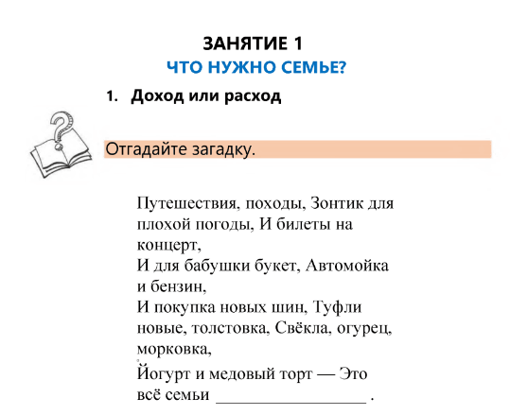

(появляется на экране, я

зачитываю загадку)

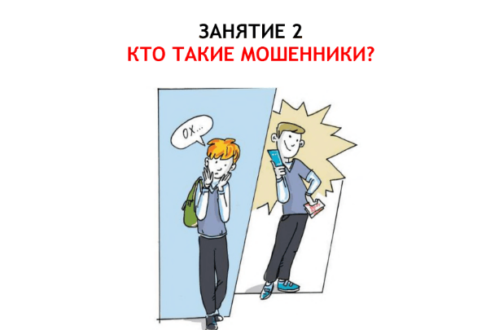

* Иллюстрация к тексту

Учитель просит предположить, о чем

пойдет речь на занятии.

* БЮРО НАХОДОК. 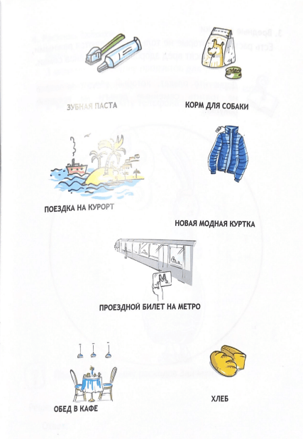
* Перед чтением текста

показываем предметы (или их картинки)

и предлагаем высказать предположение,

какую роль они могут сыграть в тексте.

*Коллеги, обратите внимание на экран,*

*как вы думаете, о чем будет идти речь*

*на занятии? О чем все эти картинки?*

1. Работа с текстом

* Приём «Лингвистическая сказка»

(практикум стр.30)

Формируем умение извлекать необходимую информацию из прослушанного текста, применять её как при решении задачи, вызвавшей затруднение, так и при решении задач такого класса или типа

(2 часть стр.30)

Зачитываю фрагмент скаазки Г.Х. Андерсена «Сундук – самолет».

*Коллеги, давайте сравним то, как относились к деньгам купец и его сын.*

*К какому выводу сказка подведет детей? Планировать свои расходы*

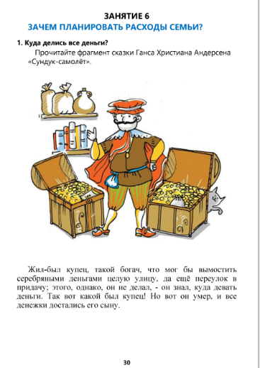

* Работа с несплошными текстами. «Несплошные» тексты - это тексты, в которых информация предъявляется невербальным или не только вербальным способом, а также сочетающие в себе несколько источников информации, c которыми учащиеся чаще всего встречаются в реальной действительности.

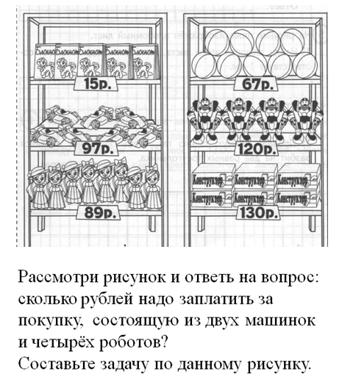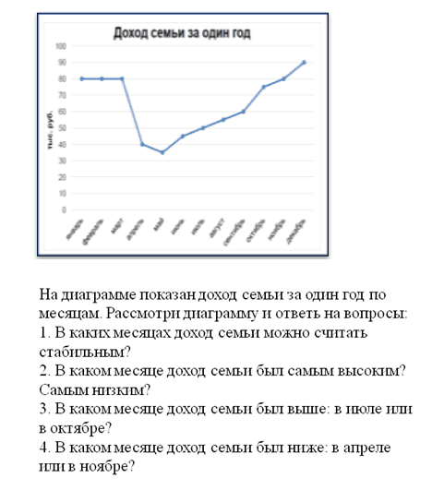

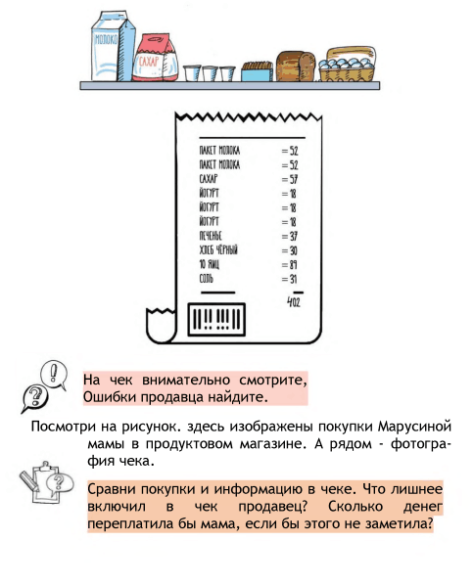

* Прием «Дополнение информации»

Обучающиеся выполняют задания на дополнение информации:

1) заполнение пропусков в тексте предложениями/несколькими словами/одним словом;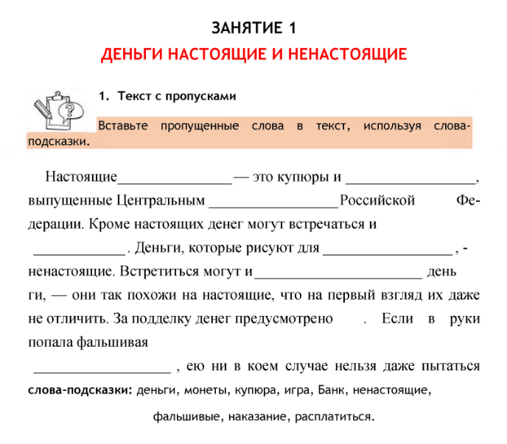

2) дополнение (завершение) предложений.

*Коллеги, кто хочет попробовать прочитать*

*текст целиком, используя слова подсказки?*

* Прием «на соотнесение»

*Зачитываю определение и спрашиваю,*

*к кому слову оно подходит?*

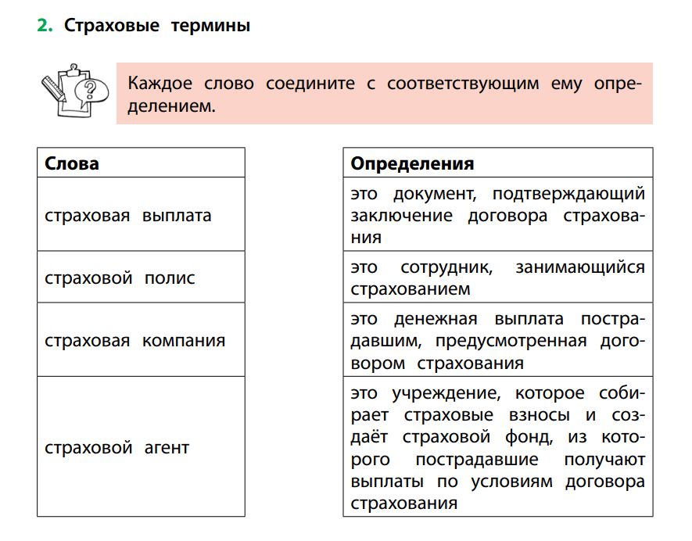

* Ориентиры предвосхищения

Учащимся дается ряд утверждений, связанных с темой текста, и предлагается отметить те, с которыми они согласны (после чтения предлагается вернуться, если ответ изменился, объяснить почему).

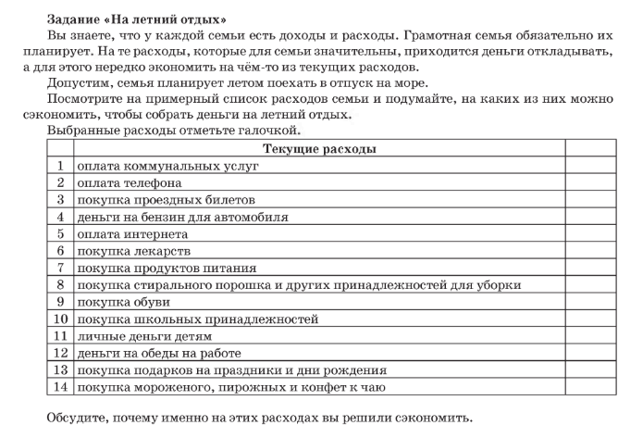

* Посредством работы над пословицами и поговорками.

«Мозаика»

Соедини пословицы и советы с похожим смыслом.*Зачитываю одну пословицу для примера*

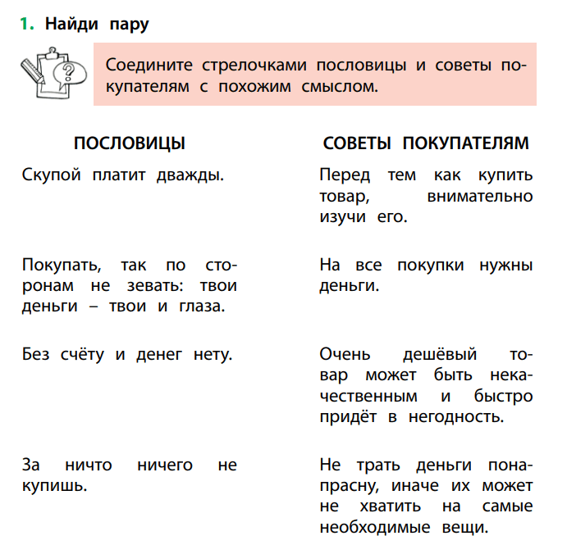

* Прием «Кластер» Кластеры – выделение смысловых единиц текста и графическое оформление в определенном порядке в виде кластера, грозди.

Делая какие-то записи, зарисовки для памяти, мы часто интуитивно

распределяем их особым образом, компонуем по категориям.

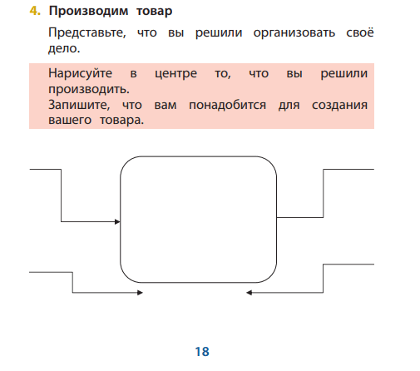

1. Работа с текстом после чтения

* Эссе –письменное размышление на заданную тему

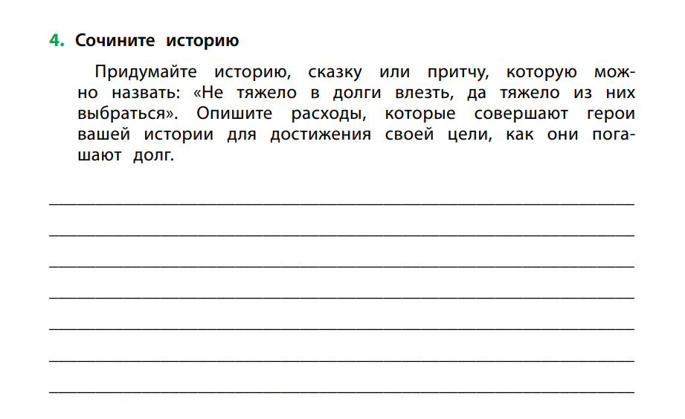

* Интеллект-карты

Составление карты памяти предполагает использование различных графических средств (рисунков, символов, стрелочек, шрифтов).

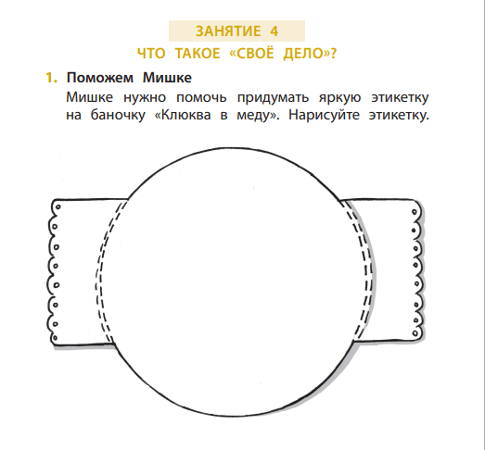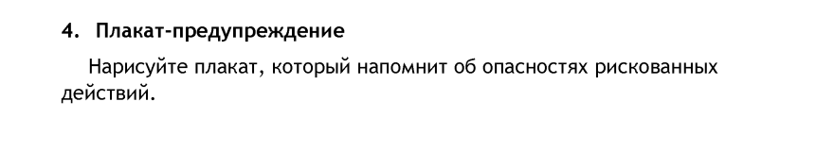

●Сенкан (синквейн)

Учитель предлагает написать сенкан по ключевому слову поработанного текста.

Сенкан – «белый стих», слоган из пяти строк (от фр. Cing – пять), в котором синтезирована основная информация.

Структура сенкана.

Существительное (тема).

Два прилагательных (описание).

Три глагола (действие).

Фраза из четырех слов (описание).

Существительное (перефразировка темы).

Таким образом, формирование финансовой грамотности по средствам смыслового чтения даёт возможность обучающимся в будущем организовывать свое финансовое пространство наиболее оптимальным образом. Учебные материалы в рамках данной внеурочной деятельности строятся на разнообразных жизненных ситуациях, связанных с миром финансов. Ситуации ориентируют обучающихся на осмысление предложенных моделей поведения участников описываемых процессов и событий, выражение собственного мнения относительно их действий, приведение аргументов и контраргуметов.

Коллеги, я предлагаю и нам выполнить задание в группах.

«Синквейн»

Заключение

Коллеги, верители вы….

1. Верите ли вы, что возьмёте для своей педагогической копилки один из приемов?

2. Верите ли вы, что работа с текстом влияет на развитие речи ребёнка?

3. Верите ли вы что приемы смыслового чтения вы уже применяете на своих уроках?

4. Верите ли вы, что мое выступление было полезным для вас?

Спасибо за внимание!